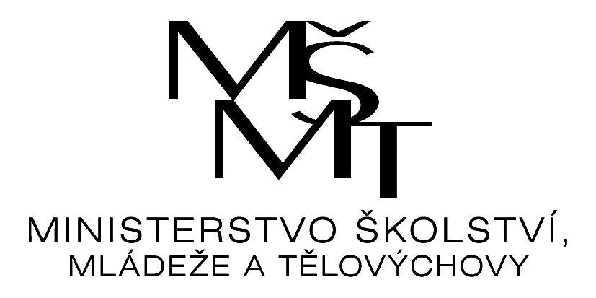

Výsledky

okresního finále ve vybíjené

Pořadatel: ZŠ 1. máje 1700, Frýdek-Místek
Datum: 12. 4. 2024
Místo: hala školy
Kategorie: II. chlapci, dívky
Počet družstev: 8
Počet hráčů: 94 (85 H, 9 D)
Skupina A
 |  | 1 | 2 | 3 | 4 | skore | body | pořadí
1 | 7. ZŠ FM |  | 14:8 | 19:6 | 5:15 | 38:29 | 6 | 2.
2 | ZŠ Frýdlant | 8:14 |  | 14:8 | 13:9 | 35:28 | 6 | 3.
3 | 5. ZŠ FM | 6:19 | 8:14 |  | 4:14 | 18:47 | 0 | 4.
4 | ZŠ Třinec | 15:5 | 9:13 | 14:4 |  | 38:22 | 6 | 1.

Skupina B
 |  | 1 | 2 | 3 | 4 | skore | body | pořadí
1 | 2. ZŠ FM |  | 9:12 | 14:7 | 12:10 | 35:29 | 6 | 2.
2 | ZŠ Návsí | 12:9 |  | 14:4 | 14:9 | 40:22 | 9 | 1.
3 | ZŠ Brušperk | 7:14 | 4:14 |  | 8:9 | 19:37 | 1 | 4.
4 | ZŠ Baška | 10:12 | 9:14 | 9:8 |  | 28:34 | 2 | 3.

Semifinále:
ZŠ Třinec x 2. ZŠ FM 7 : 9
7.ZŠ FM x ZŠ Návsí 12 : 10

Finále:
ZŠ Třinec x ZŠ Návsí 12 : 17
2. ZŠ FM X 7. ZŠ FM 11 : 10

Celkové pořadí:

- Základní škola J. Čapka 2550, 738 01 Frýdek – Místek, IČ: 64120341
- Základní škola 1. máje 1700, 738 01 Frýdek – Místek: IČ. 68157860
- Masarykova základní škola Návsí, Návsí 345, 739 92, IČ: 683342257
- ZŠ D. a E. Zátopkových, Jablunkovská 501, 739 61 Třinec, IČ: 61955612
- Základní škola, nám. TGM 1260, Frýdlant n. O., 739 11, IČ: 73184535
- Základní škola a Mateřská škola Baška Baška 137, 739 01, IČ: 70985570
- ZŠ Vojtěcha Martínka, Sportovní 584, 739 44 Brušperk, IČ: 60043792
- ZŠ Elišky Krásnohorské 2254, 738 01 Frýdek – Místek, IČ: 68157797

Mgr. Jana Bartončíková Mgr. Sylva Kubalová
ředitel soutěže garant soutěže

